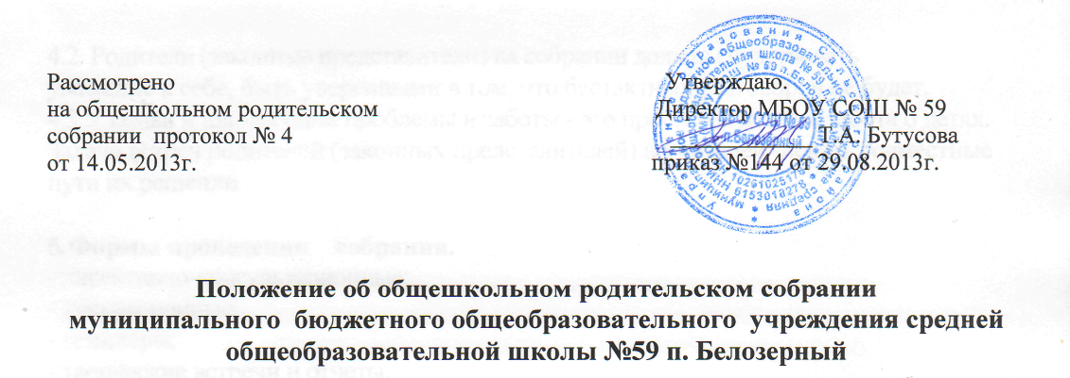

**1. Общие положения:**

Настоящее Положение разработано в соответствии с Федеральным Законом РФ от 29.12.2012г. №273-ФЗ «Об образовании», Уставом Учреждения, Семейным кодексом РФ.

Настоящее Положение регламентирует цели, правила, принципы, виды и формы проведения общешкольных родительских собраний в Учреждении.

Общешкольные родительские собрания (далее - Собрания) являются одной из форм самоуправления Учреждением.

**2. Цели проведения собраний.**

2.1.Обмен информацией, необходимой в работе и воспитании детей.

2.2. Информирование родителей (законных представителей) об изменении или введении новых организационных моментов в режим  
функционирования Учреждения.

2.3.Ознакомление родителей (законных представителей) с аналитическими материалами.

2.4.Консультирование родителей (законных представителей) по вопросам педагогики и психологии, учебы и поведения детей.

2.5.Обсуждение чрезвычайных или конфликтных ситуаций.  
2.6.Обсуждение и принятие решений, требующих учета мнения родителей  
(законных представителей) по различным вопросам жизни Учреждения.  
2.7.Творческие отчеты ученического и педагогического коллективов перед  
родителями (законными представителями).

**3.Правила проведения собраний.**

3.1.Администрация школы обязана всесторонне продумать ход собрания и подготовить к нему всю необходимую информацию и документы.

3.2.Главным методом проведения собрания является диалог.

3.3.Родители (законные представители) приглашаются на собрание не позднее, чем за 3 дня до его проведения.

3.4.На собрании присутствует весь педагогический коллектив.

**4. Принципы проведения собрания.**

4.1Собрание - это не только форма связи семьи и школы, но это место получения актуальной педагогической и психологической информации, трибуна пропаганды лучшего опыта работы по воспитанию детей.

4.2. Родители (законные представители) на собрании должны чувствовать  
уважение к себе, быть уверенными в том, что бестактных разговоров не будет.

4.3.У семьи и школы одни проблемы и заботы - это проблемы детей и забота о детях. Задача встреч родителей (законных представителей) и учителей -искать совместные пути их решении.

**5. Формы проведения собрания.**

- директивно-консультационные;

- дискуссионные;

- семинары;

- творческие встречи и отчеты.

**6. Обязанности и права родителей (законных представителей).**

6.1. Обязанности:

- Присутствовать на собраниях, проводимых в Учреждении;

- В соответствии с Семейным кодексом РФ заниматься воспитанием своих детей, контролировать их учебу и поведение.

6.2. Права:

- Принимать участие в обсуждении вопросов, поднимаемых на собрании;

- Высказывать свое мнение по обсуждаемым вопросам.

**7. Обязанности и права педагогического коллектива.**

7.1. Обязанности:

- Проводить собрания не реже 2 раз в учебном году;

- Собрания проводить тактично и с уважением к родителям (законным представителям).

7.2. Права:

- Проводить собрания в удобное время для родителей (законных представителей) и педагогического коллектива;

- На уважительное отношение со стороны родителей (законных представителей).